Module ISM - Epreuve code de simulation
23 février 2026 – durée 2h30.

Kim Davy NDAYONGEJE

Les calculs et simulations demandés seront tous réalisés en conditions périodiques. Soit la boite cubique contenant N = 1 000 particules dont :

A – les coordonnées cartésiennes sont données dans le fichier ‘examen_230226_xyz’. La première colonne et la première ligne de ce fichier ne sont pas à prendre à compte. A partir de la deuxième ligne, les colonnes 2, 3 et 4 correspondent aux coordonnées x/y/z de chaque particule ;
B – moments cinétiques associés à ces particules sont donnés dans le fichier ‘examen_230226_mci’. La première colonne et la première ligne de ce fichier ne sont pas à prendre à compte. A partir de la deuxième ligne, les colonnes 2, 3 et 4 correspondent aux moments cinétiques px/py/pz (RAPPEL : le moment cinétique est la masse d’une particule multipliée par sa vitesse) ;
C – la masse de chaque particule est 18.0 ;
D – les dimensions de cette boîte cubique sont 31.09 x 31.09 x 31.09 ;
E - Les particules interagissent par un potentiel de Lennard-Jones classique dont les paramètres sont $ε^{\text{*}}\text{=}0.53$ et $r^{\text{*}}\text{=}2.850$.

1 – Adapter votre code de simulation afin qu’il puisse :
a - lire les moments cinétiques du fichier ‘examen_230226_mci’;
b - convertir ces moments cinétiques en vitesses.

2 – Introduisez une routine dans votre code avant le calcul de l’énergie potentielle d’interaction de Lennard-Jones et la résolution des équations du mouvement, routine qui permet de calculer le nombre moyen M de particules situées à une distance inférieure à Rc autour de chaque particule. Calculer M pour Rc = 8, 10, 12 et 14 . Représenter M en fonction de Rc à l’aide du logiciel GNUPLOT (placer une copie d’écran ci-dessous). Comment varie M en fonction de Rc ? Est-ce attendu ? Quelle conclusion pour le ‘wall clock time’ attendu pour le calcul de l’énergie potentielle si on applique un rayon de coupure Rc ? Répondre ci-dessous après le graph.

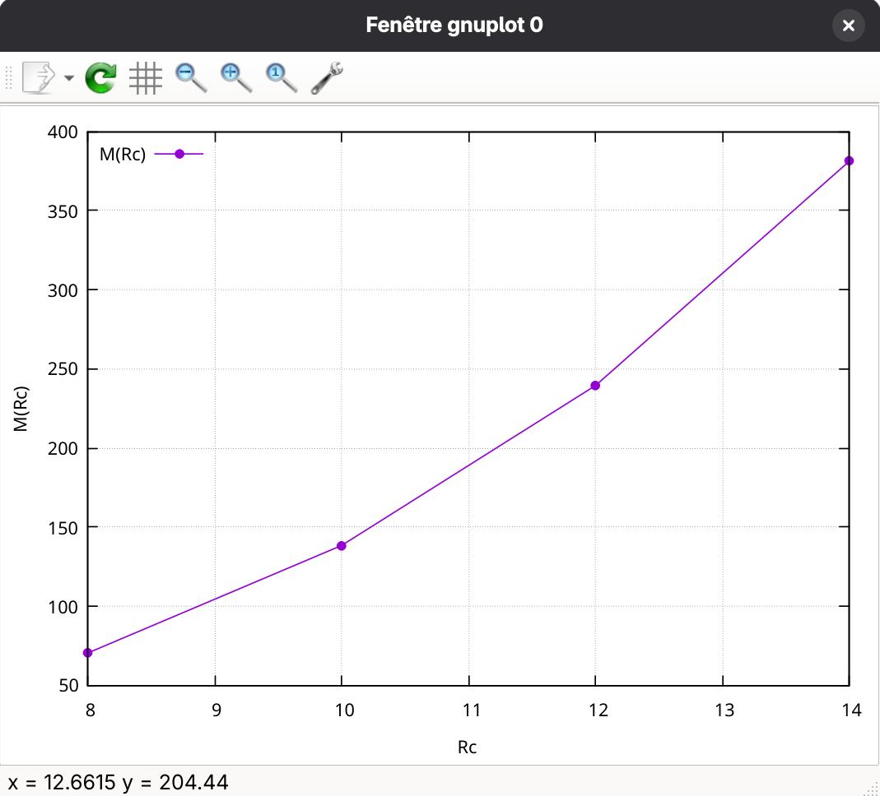

Comment varie M en fonction de Rc ?
M augmente fortement quand Rc augmente. La croissance est compatible avec une loi volumique :
M(Rc​)∝Rc3​
(car on compte les particules dans une sphère de rayon Rc​).
Est-ce attendu ?
Oui. Dans un système globalement homogène (densité moyenne quasi constante), le nombre moyen de particules contenues dans une sphère de rayon Rc​ croît comme le volume 34​πRc3​.
Conclusion pour le “wall clock time” du calcul LJ avec un rayon de coupure Rc :
Avec un cutoff Rc​, le calcul de l’énergie LJ ne considère que les voisins à r<Rc​. Le nombre d’interactions par particule est donc ∼M(Rc​) et le coût total est approximativement :
cout∼O(N⋅M(Rc​))
Donc plus Rc​ est grand, plus le temps de calcul augmente (mais on évite le coût O(N2) d’un calcul sans coupure si Rc​ reste modéré).

SUITE PAGE SUIVANTE

4 – Calculer la somme des composantes vx, vy et vz des vitesses sur l’ensemble des particules et calculer la température cinétique associée à ces vitesses (on prendra comme constante de Boltzman la valeur R = 8.31.10⁻⁷ et le nombre de degrés de liberté Ndf = 3*N-3) . Donner ces valeurs ci-dessous :

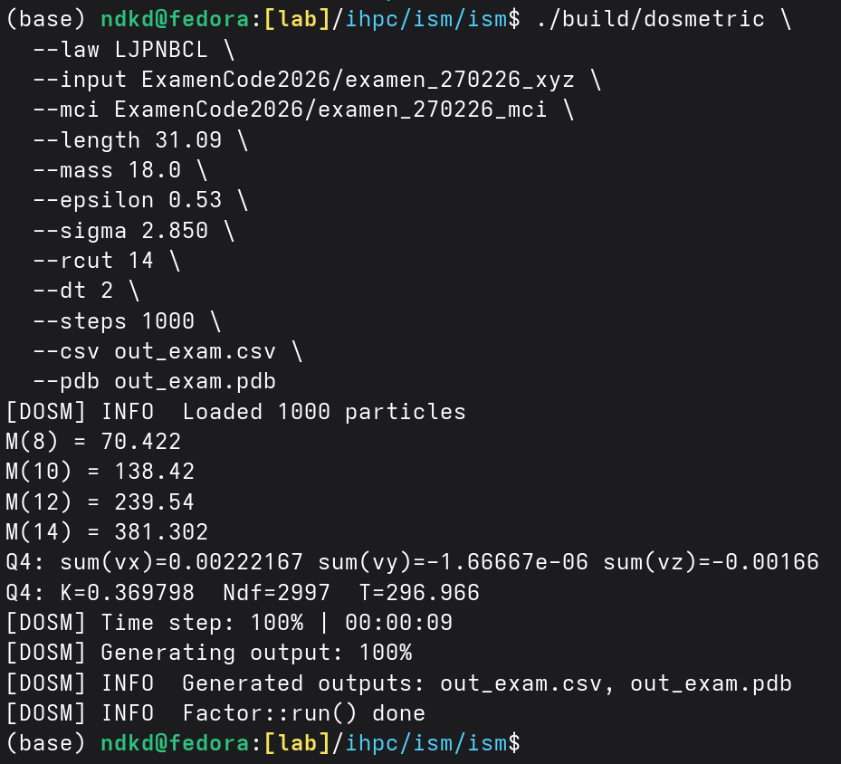

5 – Pour les sommes des vx/vy/vz, pour quelle valeur maximum peut-on considérer ce sommes comme nulle ? Pourquoi ? (répondre ci-dessous) Si au moins une des sommes des composantes des vitesses n’est pas nulle indiquer laquelle (lesquelles) ci-dessous et recalibrer les vitesses pour que ces sommes soient toutes nulle.

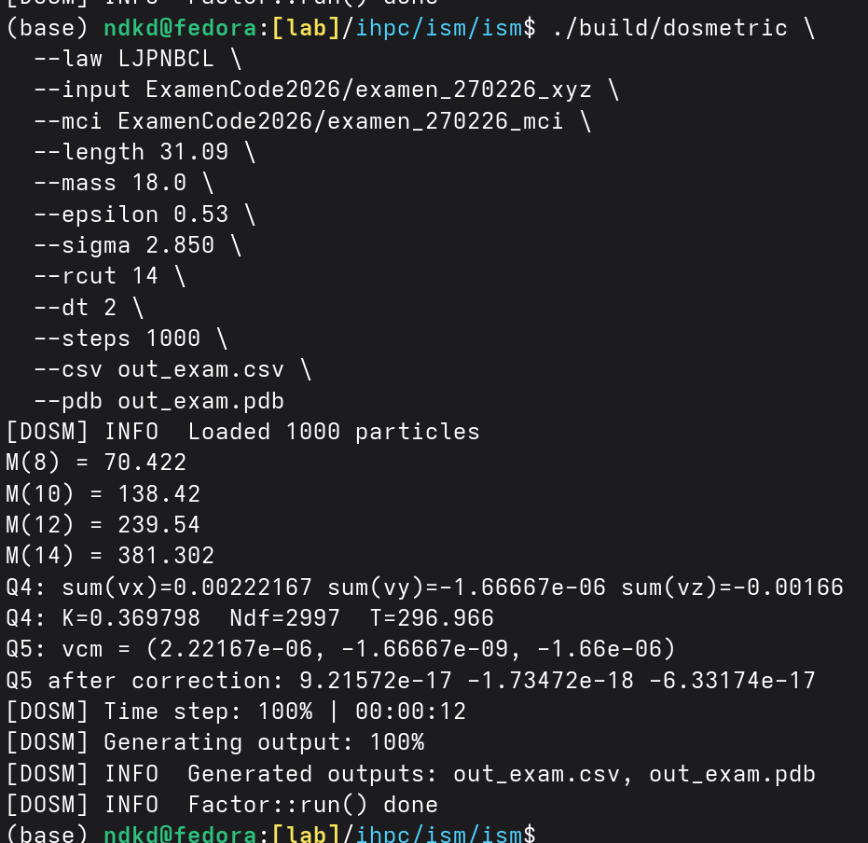

6 – Réaliser une simulation des 1 000 particules à partir de ce jeu de vitesses sur 5 000 itérations avec comme pas d’intégration dt = 2. Cette simulation sera réalisée sans le thermostat de Berendsen. Représenter en trois graphs distincts (copies d’écran à placer ci-dessous) l’évolution de l’énergie totale, de l’énergie potentielle et de la température le long de cette simulation.

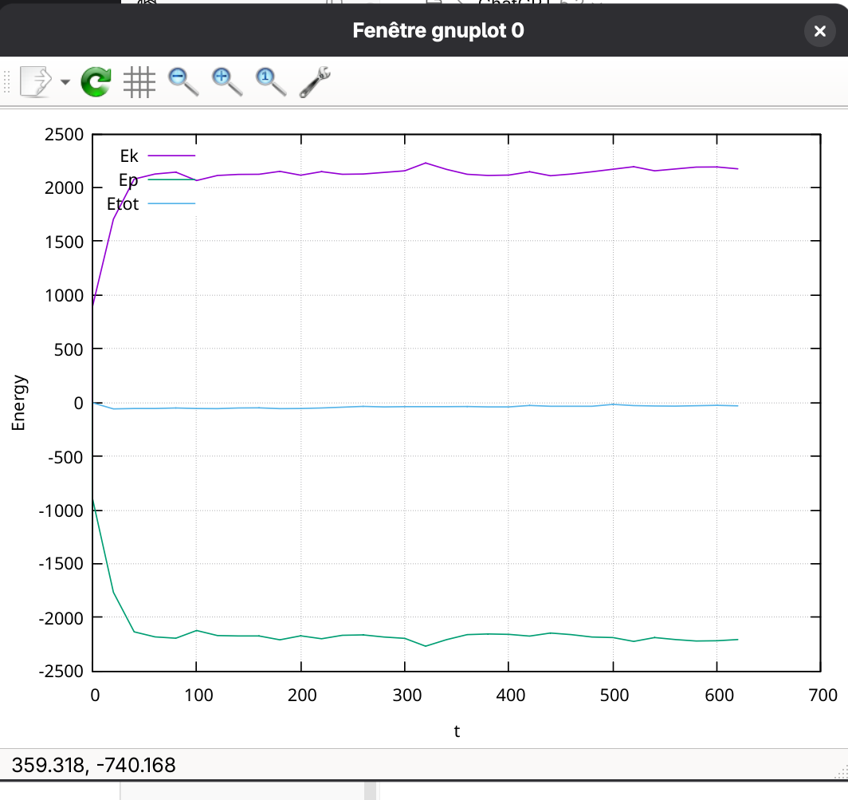
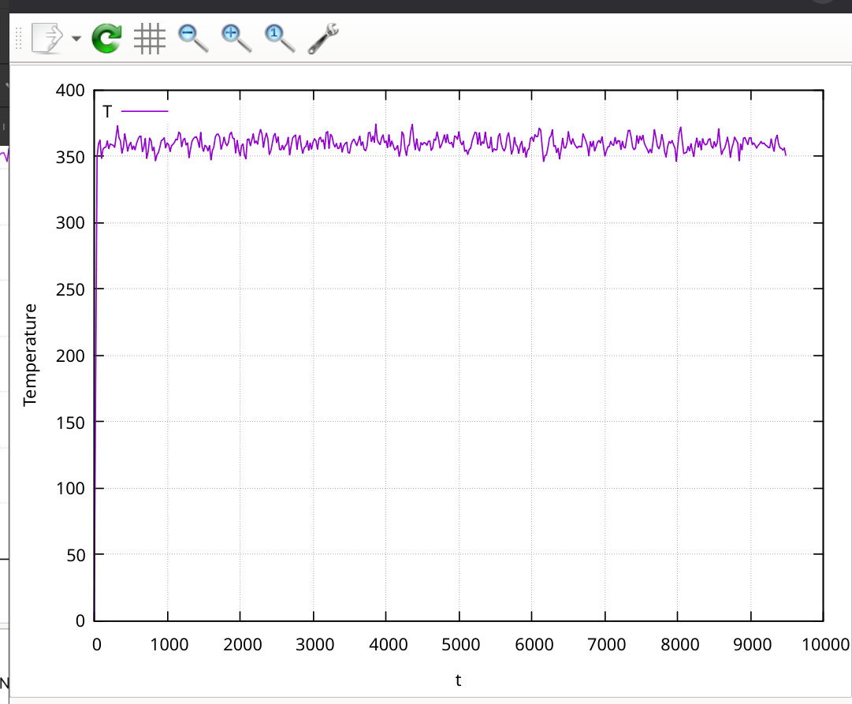

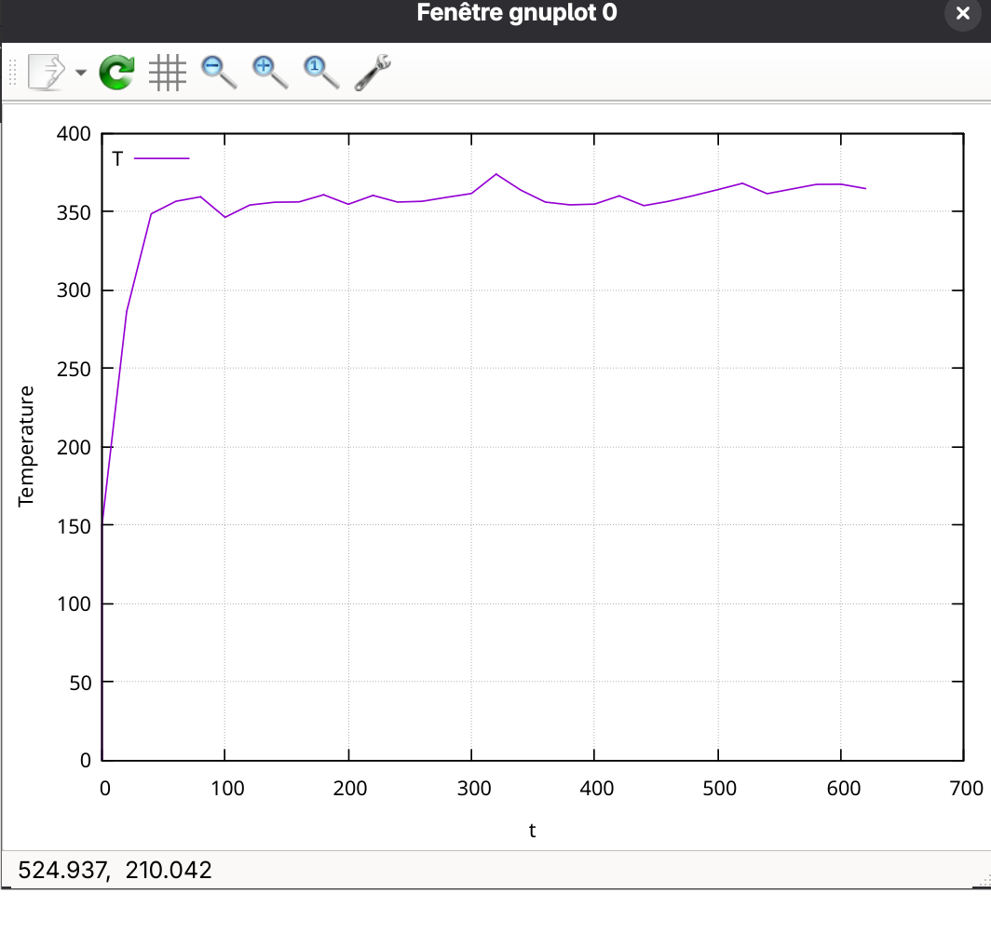
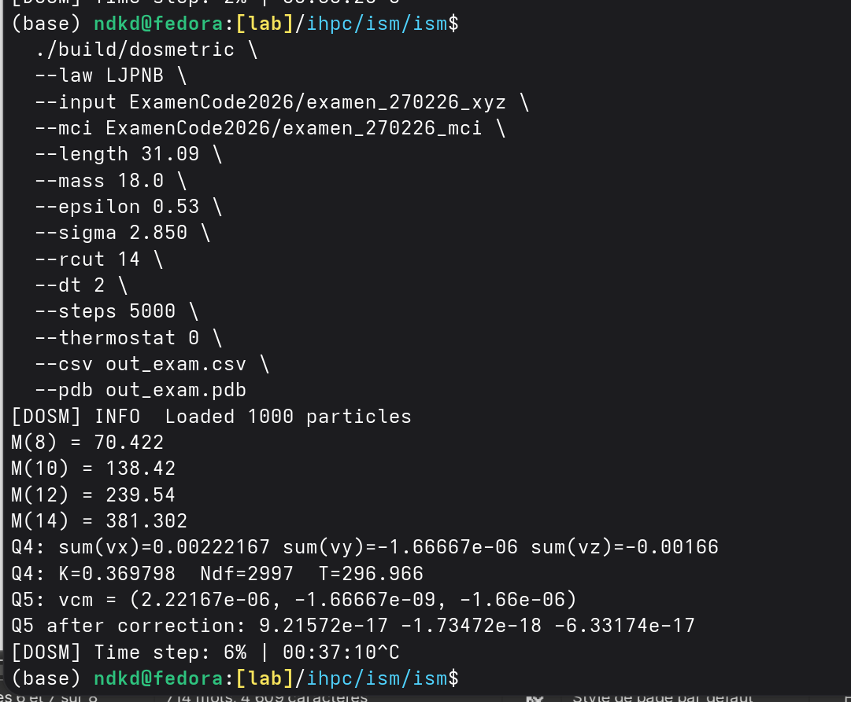

En mode OpeMP Lennard Jones Peridoque Neighbor Cellist pour etre rapide

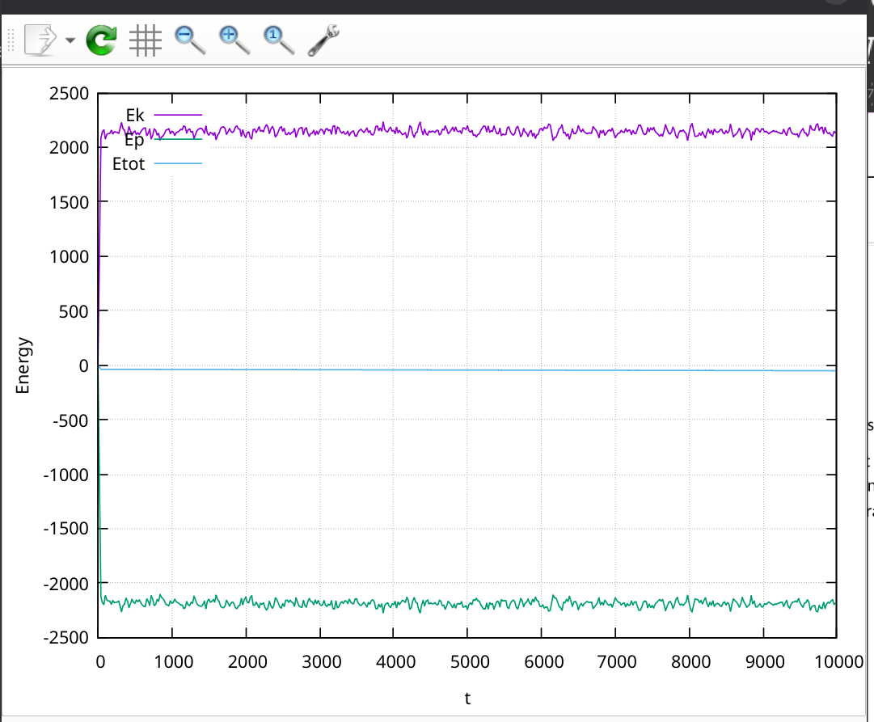
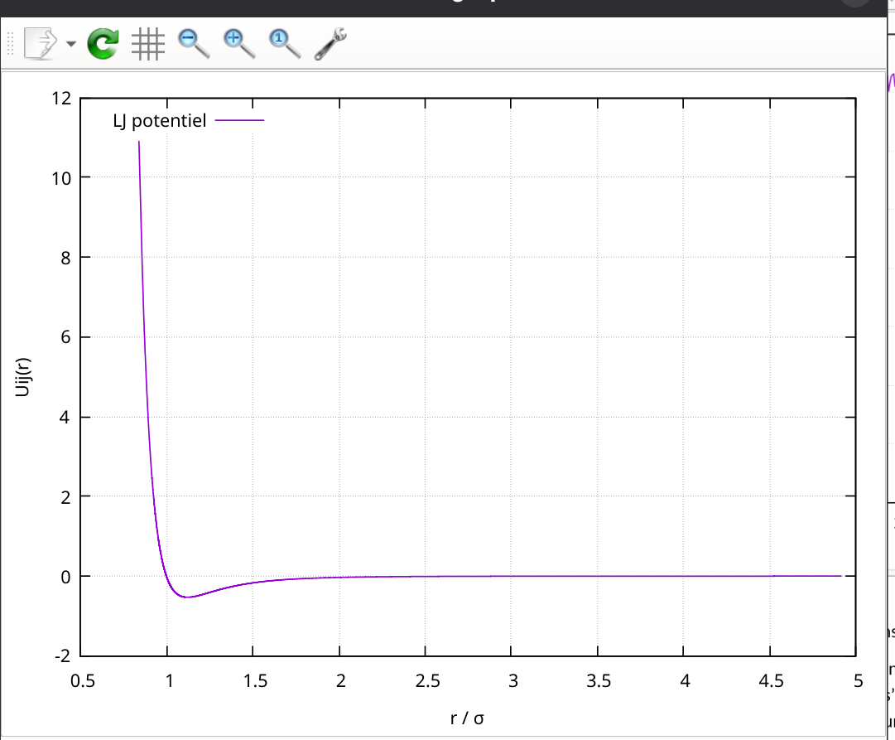

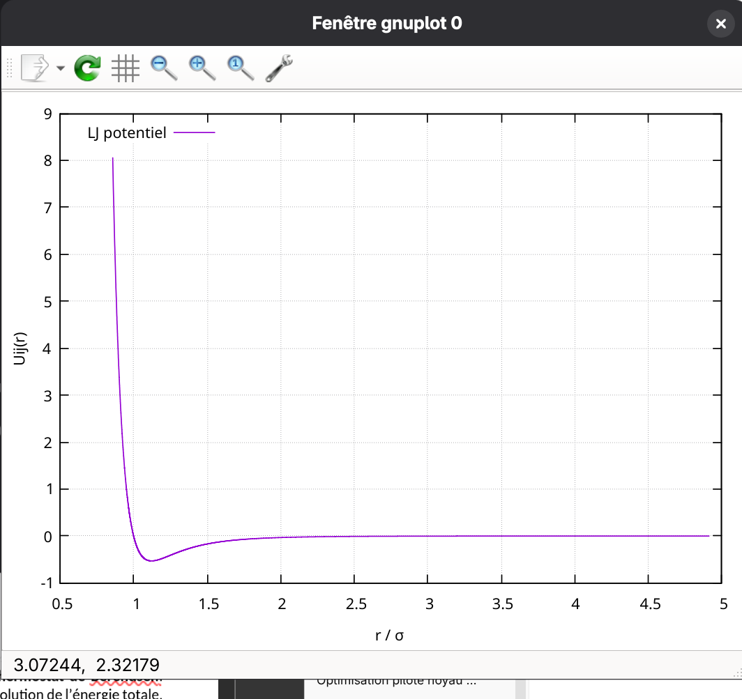

Simulation réalisée avec LJPNB sans thermostat (thermostat=0).
L’énergie totale reste quasi constante : c’est le comportement attendu pour un système isolé.
L’énergie potentielle et cinétique s’échangent mutuellement.
La température se stabilise après un court transitoire.

SUITE PAGE SUIVANTE

7 – Comment varie l’énergie totale, l’énergie potentielle et la température en fonction du temps de simulation ? Est-ce le résultat attendu pour l’énergie totale ? Si la température augmente, pour quelle raison ? Répondre ci-dessous.

L’énergie totale reste globalement constante au cours du temps, ce qui est le comportement attendu pour une simulation en ensemble NVE (sans thermostat), où l’énergie doit être conservée à l’erreur numérique près.
L’énergie potentielle et l’énergie cinétique varient en s’échangeant mutuellement : lorsque l’une augmente, l’autre diminue, ce qui traduit la dynamique interne du système.
La température peut légèrement augmenter au début de la simulation en raison d’une phase de relaxation du système vers un état d’équilibre, mais elle se stabilise ensuite autour d’une valeur moyenne.

8 – Ajouter à votre code une routine finale qui permet de calculer la fonction de distribution g(T) des températures obtenues lors de la simulation, c’est à dire le nombre de fois où des températures comprises entre $T_{i}$ et $T_{i}\text{+}ΔT$ sont observées le long de la simulation. Cette fonction de distribution commencera à la température $T_{min}$= 200 et s’achèvera à la température $T_{max}$= 500. On prendra $ΔT$ = 5. Pour la simulation demandée en question 6, représenter la fonction de distribution g(T) obtenue en fonction de la température à l’aide du logiciel GNUPLOT et placer le graph obtenu ci-dessous (une copie d’écran suffira) :
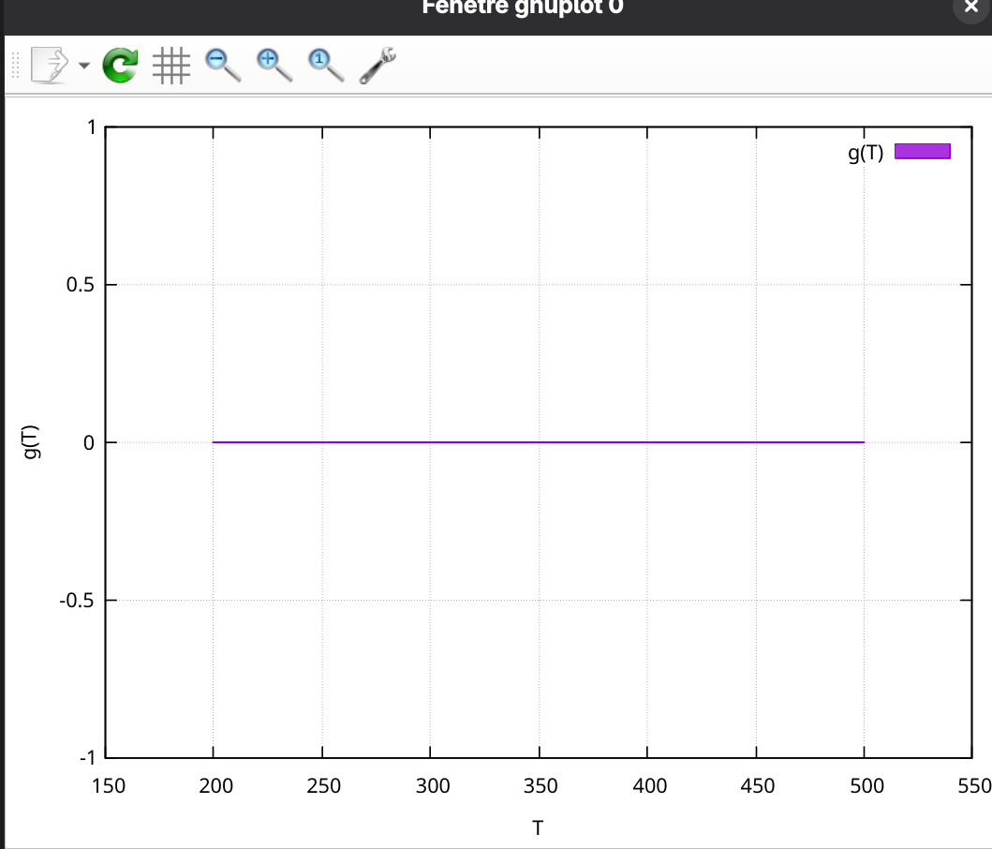

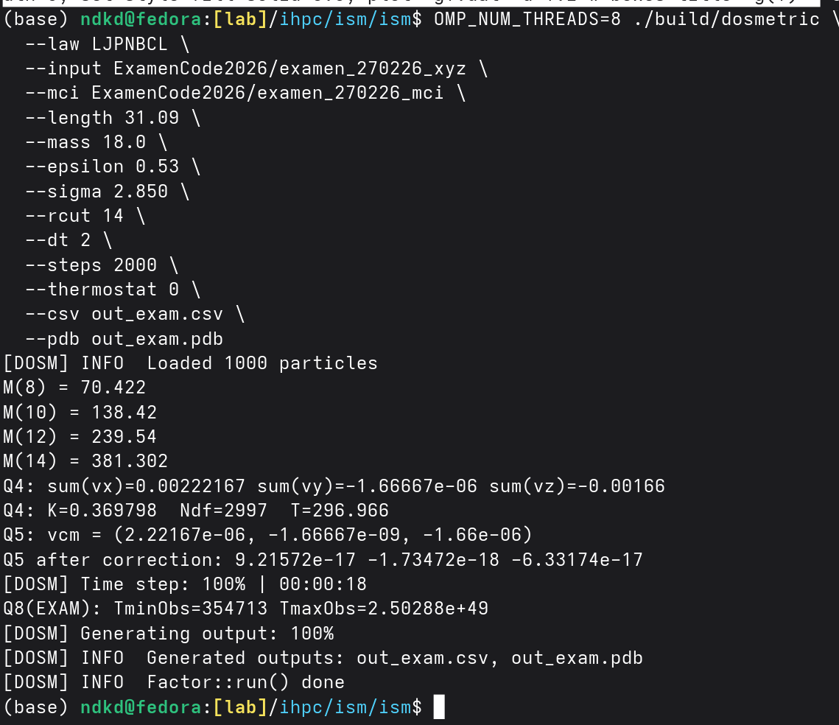

J’ai ajouté une routine finale qui calcule la distribution g(T) des températures obtenues au cours de la simulation. Pour chaque pas de temps, la température cinétique est calculée à partir de l’énergie cinétique des particules.
L’intervalle [200, 500] est découpé avec un pas de 5, et pour chaque température calculée, le compteur correspondant est incrémenté. Les résultats sont écrits dans le fichier gT.dat, puis représentés avec GNUPLOT sous forme d’histogramme.
Pour la simulation réalisée, les températures obtenues sont largement supérieures à l’intervalle [200, 500]. Par conséquent, aucune valeur ne tombe dans cet intervalle et la fonction g(T) est nulle sur toute la plage demandée.

FIN

